Arbeitsblatt: Dateiverwaltung in Windows

Lernziele:
- Ordner erstellen
- Dateien verschieben
- Dateien kopieren und einfügen
- Dateien löschen

Anleitung
Sie erhalten von Ihrem/Ihrer Trainer*in verschiedene Dateien.
Sie haben zuvor schon überlegt, wie diese sortiert werden könnten.
Jetzt geht es darum, Ordner am Computer zu erstellen und die Dateien zu sortieren (verschieben bzw. kopieren).
Auch das Löschen von Dateien wird geübt.

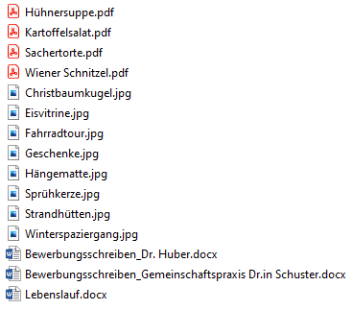
Allgemeine Informationen

Sie erhalten die folgenden Dateien:

Diese sollen jetzt auch am Computer
sortiert werden.

Dateiverwaltung in Windows
Alle Fotos sollen in den Ordner Bilder kommen, alle Rezepte in den Ordner Dokumente. Dort sollen weitere Ordner erstellt werden, um die Dateien noch übersichtlicher zu sortieren.

Ordner erstellen
Im Ordner Dokumente sollen zwei neue Ordner erstellt werden: Bewerbungsunterlagen und Rezepte.

- Öffnen Sie den Explorer (Symbol in der Taskleiste)
- Öffnen Sie den Ordner .
- Prüfen Sie in der Adressleiste des Explorers, ob der Ordner Dokumente geöffnet ist!

- Erstellen Sie einen neuen Ordner und benennen Sie ihn Bewerbungsunterlagen.
- Erstellen Sie einen neuen Ordner und benennen Sie ihn Rezepte.

Sie haben jetzt alle nötigen Ordner erstellt. Die Ansicht in Ihrem Explorer sieht nun ungefähr so aus:
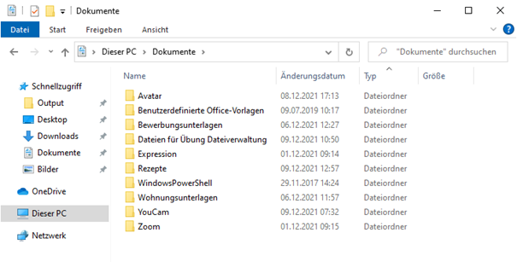

Dateien verschieben
Im nächsten Schritt sollen alle Fotos, die Sie bekommen haben, in den Ordner Bilder verschoben werden.

- Öffnen Sie den Ordner, an dem die Dateien jetzt gespeichert sind (USB-Stick, Ordner "Downloads" etc.).

Tipp: Im Skriptum „Dateiverwaltung in Windows“ ist auch beschrieben, wie Sie mehrere Dateien gleichzeitig markieren können – und damit auch gleichzeitig verschieben. Probieren Sie es aus! Sollte es nicht klappen, bitte nicht verzweifeln – die Dateien können auch einzeln verschoben werden!

- Markieren Sie ein (oder mehrere) Fotos.

- Verschieben Sie das Foto/die Fotos in den Ordner Bilder.

- Wenn Sie nur ein Bild markiert und verschoben haben, wiederholen Sie Schritt 2 und 3 für alle Bilder.

Sie haben die Dateien nun erfolgreich verschoben. Auf dem ursprünglichen Speicherort der Dateien (USB-Stick, Ordner „Downloads“ etc.) dürften jetzt keine Fotos mehr enthalten sein.
Ihr Ordner Bilder sollte jetzt, wenn Sie ihn öffnen, ungefähr so aussehen:
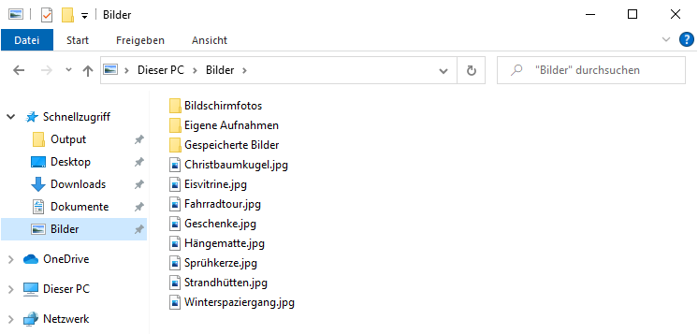

Dateien kopieren
Jetzt wird geübt, wie Dateien kopiert werden können.

Die Rezepte sollen in den Ordner Dokumente > Rezepte kopiert werden.

- Öffnen Sie den Ordner, an dem die Dateien jetzt gespeichert sind (USB-Stick, Ordner "Downloads" etc.).

Tipp: Im Skriptum „Dateiverwaltung in Windows“ ist auch beschrieben, wie Sie mehrere Dateien gleichzeitig markieren können – und damit auch gleichzeitig verschieben. Probieren Sie es aus! Sollte es nicht klappen, bitte nicht verzweifeln – die Dateien können auch einzeln verschoben werden!

- Markieren Sie eines oder mehrere/alle Rezepte.

- Kopieren Sie die Datei(en): Klicken Sie auf das Symbol Kopieren in der Menüleiste.

- Öffnen Sie den Ordner Dokumente > Rezepte.

- Überprüfen Sie in der Adresszeile des Explorers, ob der Ordner Rezepte auch wirklich geöffnet wurde!

- Fügen Sie die Dateien mit dem Symbol Einfügen ein.

- Wenn Sie nur ein Rezept markiert und kopiert haben, wiederholen Sie die Schritte 2 bis 5 für alle Rezepte.

Der Ordner Rezepte sollte nun ungefähr so aussehen:
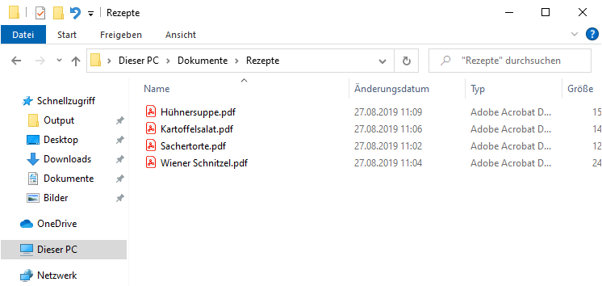

Die Dateien wurden nur kopiert – daher sind sie am ursprünglichen Speicherort (z. B. USB-Stick oder Ordner „Downloads“) immer noch vorhanden:

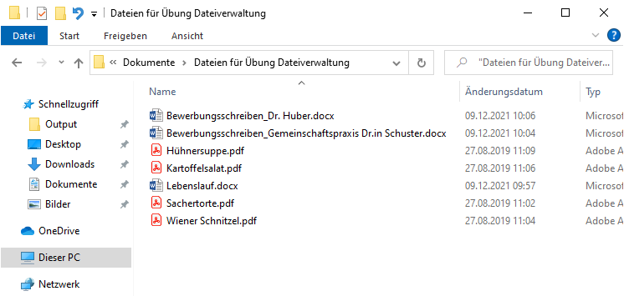

Die Dateien für Bewerbungen sollen in den Ordner Dokumente > Bewerbungsunterlagen kopiert werden.

- Öffnen Sie den Ordner, an dem die Dateien jetzt gespeichert sind (USB-Stick, Ordner "Downloads" etc.).

Tipp: Im Skriptum „Dateiverwaltung in Windows“ ist auch beschrieben, wie Sie mehrere Dateien gleichzeitig markieren können – und damit auch gleichzeitig verschieben. Probieren Sie es aus! Sollte es nicht klappen, bitte nicht verzweifeln – die Dateien können auch einzeln verschoben werden!

- Markieren Sie eine oder mehrere/alle Dateien für Bewerbungen.

- Kopieren Sie die Datei(en): Klicken Sie auf das Symbol Kopieren in der Menüleiste.

- Öffnen Sie den Ordner Dokumente > Bewerbungsunterlagen.

- Überprüfen Sie in der Adresszeile des Explorers, ob der Ordner Rezepte auch wirklich geöffnet wurde!

- Fügen Sie die Dateien mit dem Befehl Einfügen ein.

- Wenn Sie nur eine Datei markiert und kopiert haben, wiederholen Sie die Schritte 2 bis 5 für alle Dateien.

Ihr Ordner Bewerbungsunterlagen sieht jetzt ungefähr folgendermaßen aus:
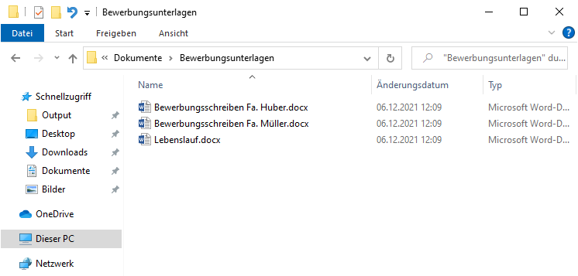

Die Dateien wurden nur kopiert – daher sind sie am ursprünglichen Speicherort (z. B. USB-Stick oder Ordner „Downloads“) immer noch vorhanden:

Dateien löschen
Da die Rezepte und Bewerbungsunterlagen nur kopiert wurden, sind sie jetzt zwei Mal abgespeichert.
Es sollen jetzt alle Bewerbungsunterlagen und Rezepte, die im ursprünglichen Ordner gespeichert sind, gelöscht werden.

- Öffnen Sie den Ordner, an dem die Dateien ursprünglich gespeichert sind (USB-Stick, Ordner "Downloads" etc.). ACHTUNG: nicht im Ordner Dokumente > Rezepte!
Überprüfen Sie in der Adressleiste des Explorers, ob Sie wirklich im richtigen Ordner sind!

- Markieren Sie eine oder mehrere/alle Bewerbungsunterlagen und Rezepte.

- Löschen Sie die Dateien: Klicken Sie auf das Symbol Löschen in der Symbolleiste.

- Wenn Sie nur eine Datei markiert und gelöscht haben, wiederholen Sie die Schritte 2 und 3 für alle Dateien.

Der Ordner, an dem die Dateien ursprünglich gespeichert waren, ist jetzt leer:
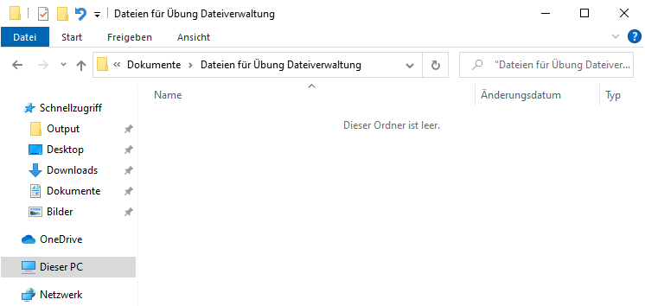

Fertig! Sie haben alle Dateien erfolgreich
in die „richtigen“ Ordner gelegt!

